第3节 变量间的相关关系及回归模型
成对数据的相关性
1.相关关系及分类
（1）相关关系：若两个变量有关系，但又没有确切到可由其中的一个去精确地决定另一个的程度，这种关系称为相关关系；
（2）分类：①从整体上看，当一个变量的值增加时，另一个变量的相应值也呈现增加的趋势，就称这两个变量 ；
②当一个变量的值增加时，另一个变量的相应值呈现减小的趋势，则称这两个变量 .
提醒：注意相关关系与函数关系的区别：函数关系是一种确定的关系，而相关关系是一种非确定的关系.
2.线性相关：一般地，如果两个变量的取值呈现正相关或负相关，而且散点落在
附近，就称这两个变量线性相关.
3.样本相关系数
对于变量x和变量y，设经过随机抽样获得的成对样本数据为（x₁，y₁），（x₂，y₂），…，（x_{n}，y_{n}），若x与y存在线性相关关系，可用样本相关系数r定量分析它们的相关程度的强弱.
（1）样本相关系数r＝$\frac{\overset{n}{\underset{i=1}{\text{∑}}}\text{（}x_{i}－\overline{x}\text{)(}y_{i}－\overline{y}\text{）}}{\sqrt{\overset{n}{\underset{i=1}{\text{∑}}}\text{（}x_{i}－\overline{x}{\text{）}}^{2}}\sqrt{\overset{n}{\underset{i=1}{\text{∑}}}\text{（}y_{i}－\overline{y}{\text{）}}^{2}}}$（为x₁，x₂，…，x_{n}的平均数，$\overline{y}$为y₁，y₂，…，y_{n}的平均数）；
（2）样本相关系数r的性质
①当r＞0时，称成对样本数据 相关；当r＜0时，称成对样本数据 相关；当r＝0时，称成对样本数据间没有线性相关关系；
②样本相关系数r的取值范围为 .当｜r｜越接近1时，成对样本数据的线性相关程度越 ；当｜r｜越接近0时，成对样本数据的线性相关程度越 .
 （1）对变量x，y有观测数据（x_{i}，y_{i}）（i＝1，2，3，…，10），得散点图1；对变量u，v有观测数据（u_{i}，v_{i}）（i＝1，2，3，…，10），得散点图2.由这两个散点图可以判断（ ）
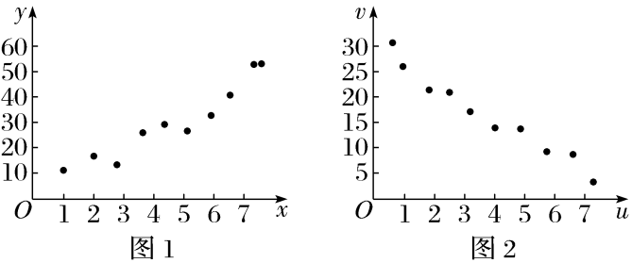
A.变量x与y正相关，u与v正相关
B.变量x与y正相关，u与v负相关
C.变量x与y负相关，u与v正相关
D.变量x与y负相关，u与v负相关
（2）近年来，“双11”网购的观念逐渐深入人心，某人统计了近5年某网站“双11”当天的交易额，统计结果如下表：
年份 | 2021 | 2022 | 2023 | 2024 | 2025
年份代码x | 1 | 2 | 3 | 4 | 5
交易额y/百亿元 | 9 | 12 | 17 | 21 | 26
请根据表中提供的数据，画出散点图，推断两个变量是否线性相关，并用样本相关系数r说明y与x的线性相关程度.（结果保留三位小数）
附：r＝$\frac{\overset{n}{\underset{i=1}{\text{∑}}}\text{（}x_{i}－\overline{x}\text{)(}y_{i}－\overline{y}\text{）}}{\sqrt{\overset{n}{\underset{i=1}{\text{∑}}}\text{（}x_{i}－\overline{x}{\text{）}}^{2}}\sqrt{\overset{n}{\underset{i=1}{\text{∑}}}\text{（}y_{i}－\overline{y}{\text{）}}^{2}}}$＝$\frac{\overset{n}{\underset{i=1}{\text{∑}}}x_{i}y_{i}－n\overline{x}\text{·}\overline{y}}{\sqrt{\overset{n}{\underset{i=1}{\text{∑}}}x_{i}^{2}－n{\overline{x}}^{2}}\sqrt{\overset{n}{\underset{i=1}{\text{∑}}}y_{i}^{2}－n{\overline{y}}^{2}}}$.，$\sqrt{465}$≈21.564.

练1 对四组数据进行统计，获得如图所示的散点图，关于其样本相关系数的比较，正确的是（ ）
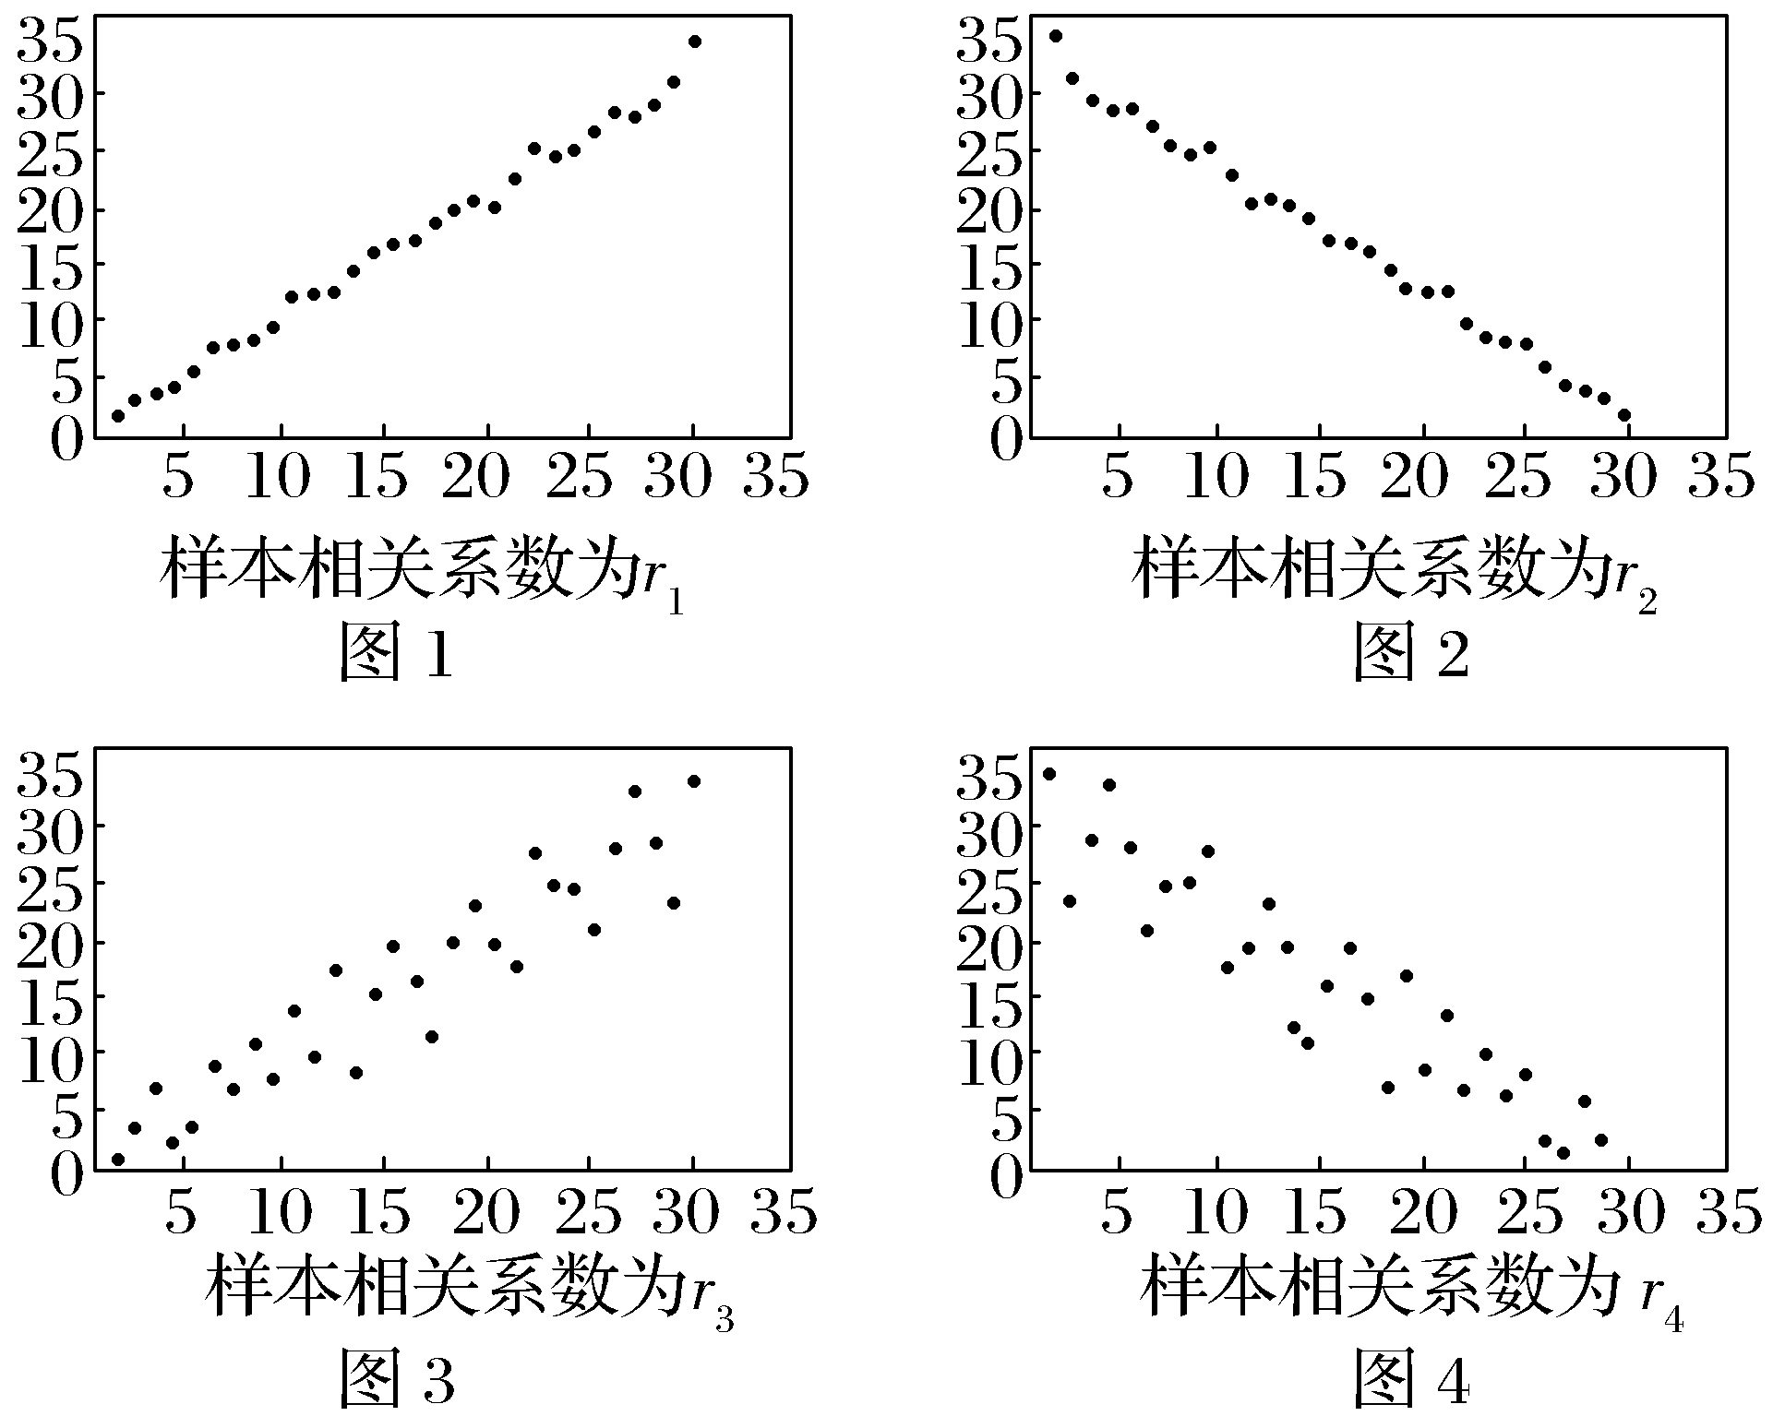
A.r₂＜r₄＜0＜r₃＜r₁
B.r₄＜r₂＜0＜r₁＜r₃
C.r₄＜r₂＜0＜r₃＜r₁
D.r₂＜r₄＜0＜r₁＜r₃

一元线性回归模型
1.经验回归直线：从散点图上看，如果这些点从整体上看大致分布在通过散点图中心的一条直线附近，这条直线叫做经验回归直线.
2.经验回归直线对应的方程称为经验回归方程，即$\hat{y}$＝$\hat{b}$x＋$\hat{a}$，其中$\hat{b}$＝$\frac{\overset{n}{\underset{i=1}{\text{∑}}}\text{（}x_{i}－\overline{x}\text{)(}y_{i}－\overline{y}\text{）}}{\overset{n}{\underset{i=1}{\text{∑}}}\text{（}x_{i}－\overline{x}{\text{）}}^{2}}$＝$\frac{\overset{n}{\underset{i=1}{\text{∑}}}x_{i}y_{i}－n\overline{x}\overline{y}}{\overset{n}{\underset{i=1}{\text{∑}}}x_{i}^{2}－n{\overline{x}}^{2}}$，$\hat{a}$＝$\overline{y}$－$\hat{b}\overline{x}$；其中$\hat{b}$＞0表明线性正相关，$\hat{b}$＜0表明线性负相关.
3.通过求Q＝$\overset{n}{\underset{i=1}{\text{∑}}}$（y_{i}－bx_{i}－a）²的最小值而得到经验回归直线的方法，即使得样本数据的点到回归直线的距离的平方和最小，这一方法叫做最小二乘法.
结论：经验回归直线经过样本中心点（$\overline{x}$，$\overline{y}$）.
 某企业近年来的广告费用x（单位：百万元）与所获得的利润y（单位：千万元）的数据如表所示，已知y与x之间具有线性相关关系.
年份 | 2021 | 2022 | 2023 | 2024 | 2025
广告费用x/  百万元 | 1.5 | 1.6 | 1.7 | 1.8 | 1.9
利润y/千万元 | 1.6 | 2 | 2.4 | 2.5 | 3
（1）求y关于x的经验回归方程；
（2）若该企业从2021年开始，广告费用连续每一年都比上一年增加10万元，根据（1）中所得的经验回归方程，预测2028年该企业所获得的利润.
参考公式：$\hat{b}$＝$\frac{\overset{n}{\underset{i=1}{\text{∑}}}\text{（}x_{i}－\overline{x}\text{)(}y_{i}－\overline{y}\text{）}}{\overset{n}{\underset{i=1}{\text{∑}}}\text{（}x_{i}－\overline{x}{\text{）}}^{2}}$＝$\frac{\overset{n}{\underset{i=1}{\text{∑}}}x_{i}y_{i}－n\overline{x}\overline{y}}{\overset{n}{\underset{i=1}{\text{∑}}}x_{i}^{2}－n{\overline{x}}^{2}}$，$\hat{a}$＝$\overline{y}$－$\hat{b}\overline{x}$.

练2 小李准备在某商场租一间商铺开服装店，为了解市场行情，在该商场调查了20家服装店，统计得到了它们的面积x（单位：m²）和日均客流量y（单位：百人）的数据（x_{i}，y_{i}）（i＝1，2，…，20），并计算得$\overset{20}{\underset{i=1}{\text{∑}}}$x_{i}＝2 400，$\overset{20}{\underset{i=1}{\text{∑}}}$y_{i}＝210，$\overset{20}{\underset{i=1}{\text{∑}}}$（x_{i}－$\overline{x}$）²＝42 000，$\overset{20}{\underset{i=1}{\text{∑}}}$（x_{i}－$\overline{x}$）（y_{i}－$\overline{y}$）＝6 300.
（1）求y关于x的经验回归方程；
（2）已知服装店每天的经济效益W＝k$\sqrt{y}$＋mx（k＞0，m＞0），该商场现有60～150 m²的商铺出租，根据（1）的结果进行预测，要使单位面积的经济效益Z最高，小李应该租多大面积的商铺？
附：回归直线$\hat{y}$＝$\hat{b}$x＋$\hat{a}$的斜率和截距的最小二乘估计分别为：$\hat{b}$＝$\frac{\overset{n}{\underset{i=1}{\text{∑}}}\text{（}x_{i}－\overline{x}\text{)(}y_{i}－\overline{y}\text{）}}{\overset{n}{\underset{i=1}{\text{∑}}}\text{（}x_{i}－\overline{x}{\text{）}}^{2}}$，$\hat{a}$＝$\overline{y}$－$\hat{b}\overline{x}$.

刻画拟合效果的统计量
刻画拟合效果的统计量：（1）残差：e_{i}＝y_{i}－${\hat{y}}_{i}$：残差图法：残差点比较均匀地落在水平的带状区域内说明选用的模型比较合适；
（2）残差平方和：$\overset{n}{\underset{i=1}{\text{∑}}}$（y_{i}－${\hat{y}}_{i}$）²；残差平方和越小，模型的拟合效果越好；
（3）决定系数：R²＝1－$\frac{\overset{n}{\underset{i=1}{\text{∑}}}\text{（}y_{i}－{\hat{y}}_{i}{\text{）}}^{2}}{\overset{n}{\underset{i=1}{\text{∑}}}\text{（}y_{i}－\overline{y}{\text{）}}^{2}}$，R²越接近1，表明模型的拟合效果越好.（其中y_{i}为观测值，${\hat{y}}_{i}$为预测值，$\overline{y}$为观测值的平均数）.
 假定小麦基本苗数x与成熟期有效穗y之间存在相关关系，今测得5组数据如下：
x | 15.0 | 25.8 | 30.0 | 36.6 | 44.4
y | 39.4 | 42.9 | 42.9 | 43.1 | 49.2
若由最小二乘法计算得经验回归方程为$\hat{y}$＝0.29x＋34.7.
（1）计算各组残差，并计算残差平方和；
（2）求R²，并说明回归模型拟合效果的好坏.
参考数据：$\overset{5}{\underset{i=1}{\text{∑}}}$（y_{i}－$\overline{y}$）²＝50.18.

练3 在一元线性回归模型Y＝bx＋a＋e 中，下列说法正确的是（ ）
A.Y＝bx＋a＋e 是一次函数
B.响应变量Y是由解释变量x唯一确定的
C.响应变量Y除了受解释变量x的影响外，可能还受到其他因素的影响，这些因素会导致随机误差e的产生
D.随机误差e是由于计算不准确造成的，可通过精确计算避免随机误差e的产生

非线性回归模型的应用
 （1）若一函数模型为y＝sin²α＋2sin α＋1，为将y转化为t的线性经验回归方程，则需作变换t等于（ ）
A.sin²α B.（sin α＋1）²
C.（sin α＋$\frac{1}{2}$）² D.以上都不对
（2）用模型y＝c·e^{kx}拟合一组数据时，为了求出非线性回归方程，设z＝ln y，其变换后得到线性回归方程为$\hat{z}$＝0.5x＋1，则c＝（ ）
A.0.5 B.e
C.2 D.e²

练4 “绿水青山就是金山银山”的理念推动了新能源汽车产业的迅速发展.以下表格和散点图反映了近几年某新能源汽车的年销售量情况.
年份 | 2021 | 2022 | 2023 | 2024 | 2025
年份代码x | 1 | 2 | 3 | 4 | 5
某新能源汽车  年销售量y/万辆 | 1.5 | 5.9 | 17.7 | 32.9 | 55.6
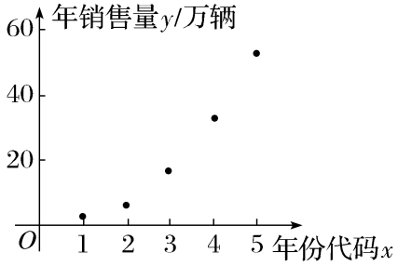
（1）请根据散点图判断，y＝bx＋a与y＝cx²＋d中哪一个更适宜作为年销售量y关于年份代码x的回归方程类型；（给出判断即可，不必说明理由）
（2）根据（1）的判断结果及表中数据，建立y关于x的经验回归方程，并预测2026年该新能源汽车的年销售量.（精确到0.1）
参考数据：$\overline{y}$＝22.72，$\overset{5}{\underset{i=1}{\text{∑}}}$（w_{i}－$\overline{w}$）²＝374，$\overset{5}{\underset{i=1}{\text{∑}}}$（w_{i}－$\overline{w}$）（y_{i}－$\overline{y}$）＝851.2（其中w_{i}＝$x_{i}^{2}$）.

